300Je

PIECE 3
Données techniques

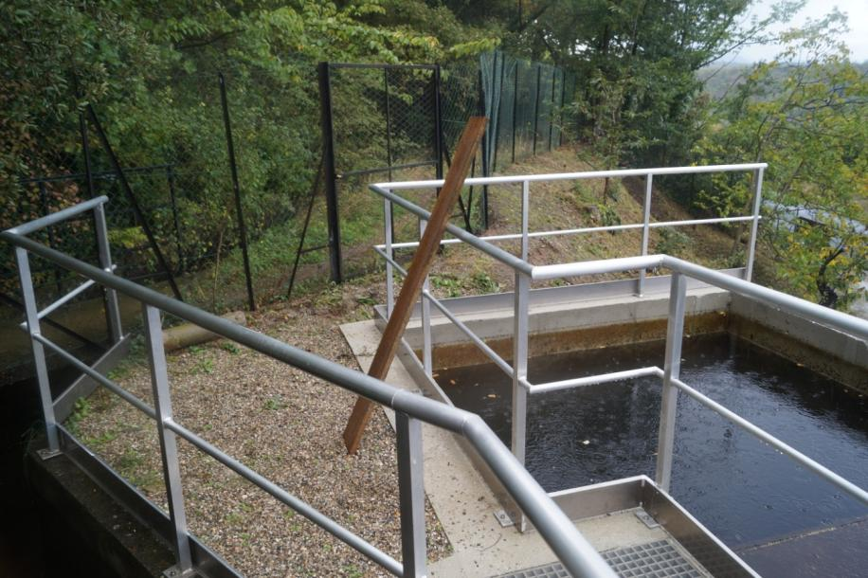

Centrale hydroélectrique des Touches
(ROE38843)

Cours d’eau : L’Anglin
Commune : Belabre
Département : Drôme (26)

Pétitionnaire : PHE SAS

Décembre 2014
Centrale hydroélectrique du canal de la Lentilla

Cours d’eau : La Lentilla
Commune : Finestret et Vinça
Département : Pyrénées Orientales
Pétitionnaire : ASA du canal de la Plaine de la Lentilla

Septembre 2017

Sommaire
A- Nomenclature sur l’Eau 3
B- Nature, consistante, le volume et l’objet des ouvrages 5
C- Présentation des ouvrages actuels 7
1. Introduction 7
2. Historique du canal 9
3. Autorisation du 16 novembre 2015 10
4. Ouvrages actuels 10
4.1. Seuil 13
4.2. Canal gravitaire vers Joch 14
4.3. Bassin intermédiaire en aval de Joch 17
4.4. Système de pompage 18
4.5. Ouvrages prévus sur le seuil 18
4.6. Accès au site 18
D- Hydrologie et besoins en irrigation 19
1. Bassin versant 19
2. Statistiques disponibles 20
2.1. Données hydrométriques 20
2.2. Comparaison avec les données pluviométriques 20
3. Débit modulaire et série des débits journaliers 21
3.1. Débit modulaire 21
3.2. Débits journaliers et mensuels 21
3.3. Débits classés 21
3.4. Débits d’étiage 22
3.5. Débits de crue 22
4. Régime des débits avant et après la mise en place de la centrale 23
4.1. Besoins en irrigation 23
4.2. Débits prélevés par le canal – Situation actuelle (sans la centrale) 24
4.3. Débits prélevés par le canal – Situation future (avec la centrale) 25
4.4. Impact de la centrale sur le régime des débits en aval du seuil sur la Lentilla 27
E- Modifications apportées aux ouvrages 29
1. Adaptation du seuil et de la prise d’eau sur la Lentilla 29
2. Ouvrage de mesure des débits 30
3. Mise en place d’une grille fine et d’un dégrilleur au niveau du bassin intermédiaire 30
4. Piquage et centrale hydroélectrique 30
F- Phase travaux 33
1. Chantier du seuil et de la prise d’eau 33
2. Chantier du bassin intermédiaire 33
3. Chantier de la centrale 33

Nomenclature sur l’Eau

Les rubriques définies au tableau de l’article R214-1 du Code de l’Environnement concernées par le projet de mise en place d’une centrale hydroélectrique au niveau du canal de la Lentilla sont répertoriées dans le tableau ci-dessous :

Rubrique | Intitulé | Régime
1.2.1.0 | A l’exception des prélèvements faisant l’objet d’une convention avec l’attributaire du débit affecté prévu par l’article L.214-9 du Code de l’Environnement, prélèvements et installation et ouvrages permettant le prélèvement, y compris par dérivation, dans un cours d’eau, dans sa nappe d’accompagnement ou dans un plan d’eau ou canal alimenté par ce cours d’eau ou cette nappe :  1° D’une capacité totale maximale supérieure ou égale à 1000 m3/heure ou à 5 % du débit du cours d’eau ou, à défaut, du débit global d’alimentation du canal ou du plan d’eau (A).  2° D’une capacité totale maximale comprise entre 400 et 1000 m3/h ou entre 2 et 5 % du débit du cours d’eau ou à défaut, du débit global d’alimentation du canal ou du plan d’eau (D). | 1 368 m³/heure  =>  Autorisation  Note : Pas de modification par rapport à l’arrêté du 16 novembre 2015
3.1.1.0 | Installations, ouvrages, remblais et épis, dans le lit mineur d'un cours d'eau, constituant :  1° Un obstacle à l'écoulement des crues (A) ;  2° Un obstacle à la continuité écologique :  a) Entraînant une différence de niveau supérieure ou égale à 50 cm, pour le débit moyen annuel de la ligne d'eau entre l'amont et l'aval de l'ouvrage ou de l'installation (A) ;  b) Entraînant une différence de niveau supérieure à 20 cm mais inférieure à 50 cm pour le débit moyen annuel de la ligne d'eau entre l'amont et l'aval de l'ouvrage ou de l'installation(D).  Au sens de la présente rubrique, la continuité écologique des cours d'eau se définit par la libre circulation des espèces biologiques et par le bon déroulement du transport naturel des sédiments. | Seuil créant une chute de 1,2m en eaux moyennes  =>  Autorisation  Note : Pas de modification par rapport à l’arrêté du 16 novembre 2015

Rubrique | Intitulé | Régime
3.1.2.0 | Installations, ouvrages, travaux ou activités conduisant à modifier le profil en long ou le profil en travers du lit mineur d'un cours d'eau, à l'exclusion de ceux visés à la rubrique 3. 1. 4. 0, ou conduisant à la dérivation d'un cours d'eau :  1° Sur une longueur de cours d'eau supérieure ou égale à 100 m (A) ;  2° Sur une longueur de cours d'eau inférieure à 100 m (D).  Le lit mineur d'un cours d'eau est l'espace recouvert par les eaux coulant à pleins bords avant débordement. |  | Reconstruction du seuil existant sur la Lentilla (longueur du seuil existant et projeté = 10 m)  =>  Déclaration  Note : Pas de modification par rapport à l’arrêté du 16 novembre 2015
3.1.5.0 | Installations, ouvrages, travaux ou activités, dans le lit mineur d'un cours d'eau, étant de nature à détruire les frayères, les zones de croissance ou les zones d'alimentation de la faune piscicole, des crustacés et des batraciens, ou dans le lit majeur d'un cours d'eau, étant de nature à détruire les frayères de brochet:  1° Destruction de plus de 200 m2 de frayères (A) ;  2° Dans les autres cas (D). |  | Aucune frayère au niveau de la zone de chantier  =>  Déclaration

Le projet est donc soumis à AUTORISATION au titre des rubriques 1.2.1.0 et 3.1.1.0 de la nomenclature sur l’eau.

Il n’y a pas de modification des rubriques par rapport à l’arrêté préfectoral autorisant les ouvrages actuels et daté du 16 novembre 2015.

Nature, consistante, le volume et l’objet des ouvrages

La centrale hydroélectrique du canal de la Lentilla sera réalisée sur un piquage sur la conduite forcée du dispositif de pompage, la centrale étant alimentée par l‘excédent d’eau dérivé au niveau du seuil sur la Lentilla et alimentant le canal de la Lentilla.

Il est prévu de solliciter un arrêté de prescriptions complémentaires pour la mise en place de la centrale. Ces ouvrages sont présentés dans les chapitres à suivre de la présente Pièce 3.

Avec les aménagements prévus, les caractéristiques des ouvrages sont les suivantes :

Hydrologie (cf. chapitre D – Pièce 3) :
- Cours d’eau : La Lentilla
- Superficie bassin versant : 52,35 km²
- Débit moyen : 0,86 m³/s
- Débit de crue (100 ans) : 23,5 m³/s
- Débit d’étiage (QMN5) : 0,23 m³/s

Débits projet :
- Débit maximum dérivé (sur la Lentilla) : 0,38 m³/s
- Débit minimum maintenu dans le canal : 50/70 l/s
- Débit maximal turbiné : 0,33 m³/s
- Débit amorçage turbine : 0,033 m³/s
- Débit réservé moyen au niveau du seuil sur la Lentilla : 0,537 m³/s
Décomposé comme suit (Niveau retenue 33,90 m NGF) :
  - 1er avril au 30 septembre : 0,143 m³/s
  - 1er octobre au 31 mars : 0,267 m³/s
- Débit moyen dérivé par le canal :
  - Situation actuelle : 0,137 m³/s
4 330 000 m³
  - Après mise en place de la centrale hydroélectrique : 0,253 m³/s
7 971 000 m³
- Débit moyen turbiné : 0,10 m³/s

Niveaux eaux et hauteurs de chute (cf. Pièce 16/Annexe 2) :
- Niveau amont (retenue seuil Lentilla) : 397,35 m
- Niveau aval centrale (niveau retenue Vinça) : 244 m
- Chute brute : 149,94 m

Une échelle limnigraphique, placée à l’entrée de la prise d’eau et visible depuis la berge, permettra le contrôle du respect du niveau minimum de la retenue.

Configuration des unités :
- Nombre d’unités : 1
- Type turbine : Turbine PELTON
- Débit nominal : 0,33 m³/s
- Chute nette : 122,35 m
- Puissance nette : 331 kW

Régulation des débits :
- Régulation des débits : Aucune – Centrale au fil de l’eau

Puissances :

Puissance
Puissance maximale brute P.M.B.  (g x Q x H) | 9,81 x 0,33 x 149,94 =  496 kW
Puissance maximale disponible P.M.D.  (ρ x g x Q x (H-p)) | 8, 2 x 0,33 x 122,35 =  331 kW
Production annuelle | 891 000 kWh

Echelle limnimétrique et mesure du débit :

Une échelle limnimétrique sera installée au niveau de la prise d’eau, afin de pouvoir vérifier à tout moment depuis la berge le niveau de l’eau de la retenue. Le zéro de cette échelle sera calé sur le niveau minimum d’exploitation, soit 397,35 m NGF.

Superficie utilisées (en addition des surfaces actuellement utilisées) :
- Centrale hydroélectrique : 42 m²
- Piquage conduite le long de la route (pas de surface additionnelle par rapport à la route) : 0 m².

Présentation des ouvrages actuels

Introduction

Le présent document a pour objet de décrire la dérivation prévue sur le canal de la Lentilla pour l’installation d’une centrale hydroélectrique.

Cette étude comporte les parties suivantes :
- Historique de la centrale ;
- Autorisation actuelle ;
- Ouvrages actuel.

Le canal de la Lentilla dérive les eaux de la Lentilla, afin d’irriguer des surfaces agricoles principalement sur les communes de Vinça et Joch.

Afin de compléter le débit disponible pour l’irrigation en période d’étiage, un pompage réalimentant le canal depuis la retenue de Vinça a été réalisé et mis en service en 2016.

Les ouvrages actuels sont autorisés par l’arrêté préfectoral du 16 novembre 2015.
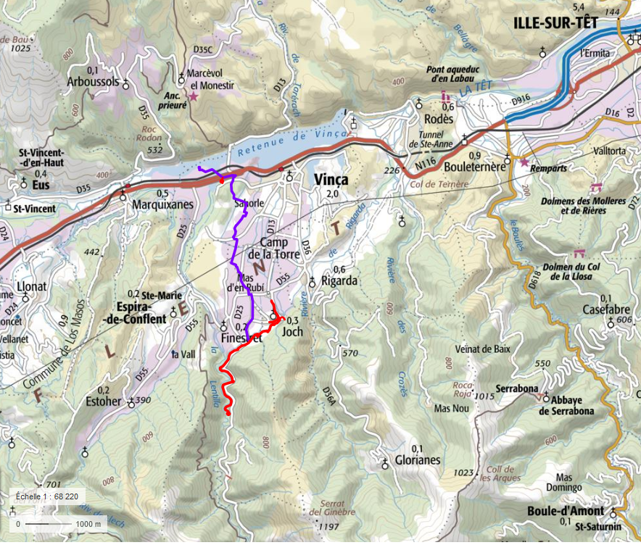
Canal
Seuil et prise d’eau
Station pompage
Conduite (pompage)
Carte : Localisation projet

Historique du canal

Le Mémoire sur les Cours d’Eau et les Canaux d’Arrosage de Pyrénées Orientales, rédigé par M. Jaubert de Passa, édité en janvier 1821, raconte l’historique des canaux dans le département des Pyrénées Orientales, en particulier, l’histoire du canal de la Lentilla.

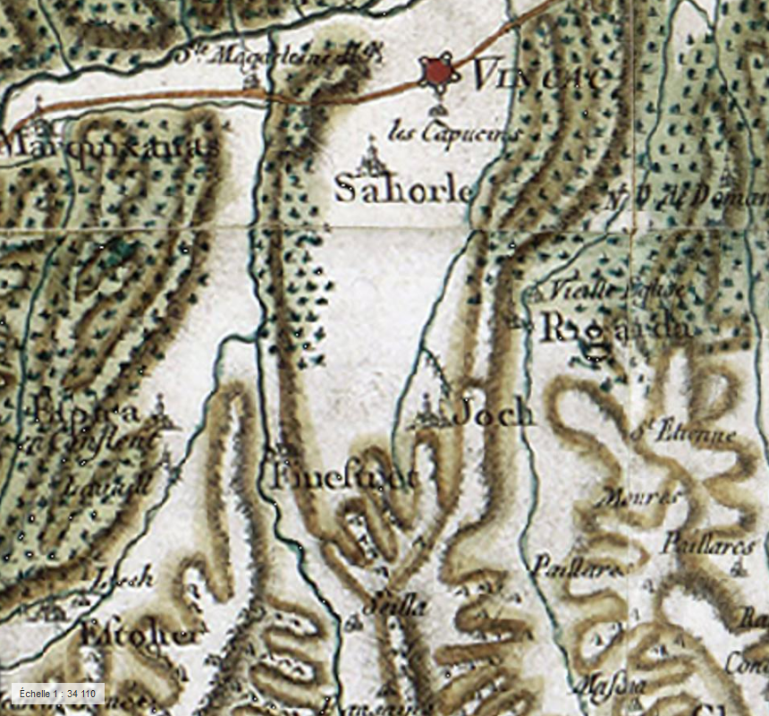
Carte – Extrait de la carte de Cassini (XVII° siècle) – Moulins à Joch

Les premiers canaux dans le département remontent aux Romains et aux Wisigoths. En ce qui concerne le canal de la Lentilla, les premières traces remontent à 1282 avec la concession par Arnaud de Corsavi et son épouse aux habitants de Finestret, Joch, Rigarda, Sahorla, Villela et Vinça, de l’eau de la rivière de Finestret et Lentilla pour des moulins et l’irrigation.

Dès le début, deux moulins ont été construits sur le canal et le partage des eaux a lieu entre les quatre communes intéressées dans le village de Joch, à l’issue des moulins. Les moulins figurent sur la carte de Cassini.

Autorisation du 16 novembre 2015

Les ouvrages actuels sont autorisés par l’arrêté préfectoral du 16 novembre 2015.

Le droit d’eau autorise le prélèvement dans la retenue du barrage de Vinça.

Le droit spécifie aussi les caractéristiques de la prise d’eau sur la Lentilla :
- Niveau retenue : 397,35 m
- Orifice pour le débit réservé de 50 x 50 cm²
- Débit réservé :
  - 143 l/s du 1er avril au 30 septembre
  - 267 l/s du 1er octobre au 31 mars

Le débit maximum autorisé est de 380 l/s. Il convient de rappeler que le débit du Fondé en Titre du Canal de la Plaine de la Lentilla est de 700 l/s et qu’à l’occasion de la mise en place de la station de pompage, l’ASA a accepté une diminution du débit dérivé ainsi qu’une augmentation significative du débit réservé.

Le présent Porté à Connaissance porte sur une demande de prescriptions complémentaires relative à la production d’énergie hydroélectrique à partir des débits dérivés par le seuil et la prise d’eau sur la Lentilla.

Ouvrages actuels

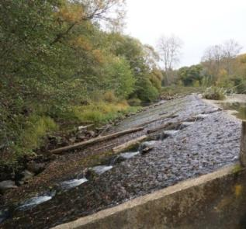
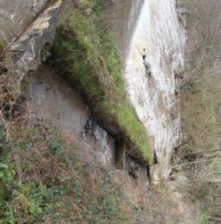
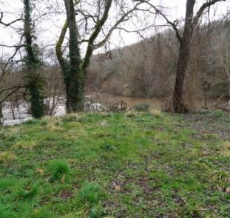
Les ouvrages actuels sont :
Marge gauche seuil
Passe à poisson RD
Seuil
Passe à poissons
- Un seuil sur la Lentilla ;
- Une prise d’eau sur le côté droit du seuil ;
- Un canal gravitaire vers le bassin intermédiaire et vers le dispositif de partage des eaux ;
- Un bassin intermédiaire, alimentant d’une part le système d’irrigation sous pression et réalimenté d’autre part par la station de pompage ;
- La station de pompage ;
- La conduite forcée entre la station de pompage et le bassin intermédiaire ;
- Des anciens moulins à Joch ;
- Le système de partage des eaux ;
- Les ramifications des canaux gravitaires à partir de Joch.

Les ouvrages actuels sont principalement localisés sur les communes de Finestret, Joch et Vinça :
- Finestret : Seuil prise d’eau et bassin d’alimentation du réseau sous pression, bassin intermédiaire de réalimentation du canal par la station de pompage et d’alimentation du système d’irrigation sous pression ;
- Finestret et Vinça : Conduite forcée depuis la station de pompage vers le bassin intermédiaire de réalimentation du canal ;
- Vinça : Station de pompage ;
- Joch : Anciens moulins et système de partage des eaux des canaux gravitaires.

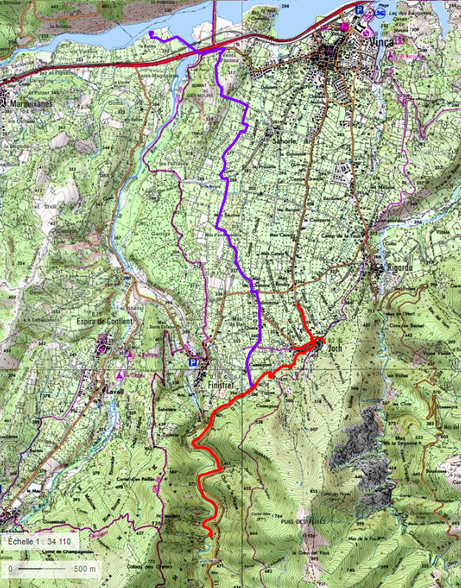
Bassin intermédiaire
Répartition des eaux
Seuil
Canal
Station de pompage
Conduite forcée

Carte – Localisation des ouvrages sur fond de carte IGN (Source : Géoportail)

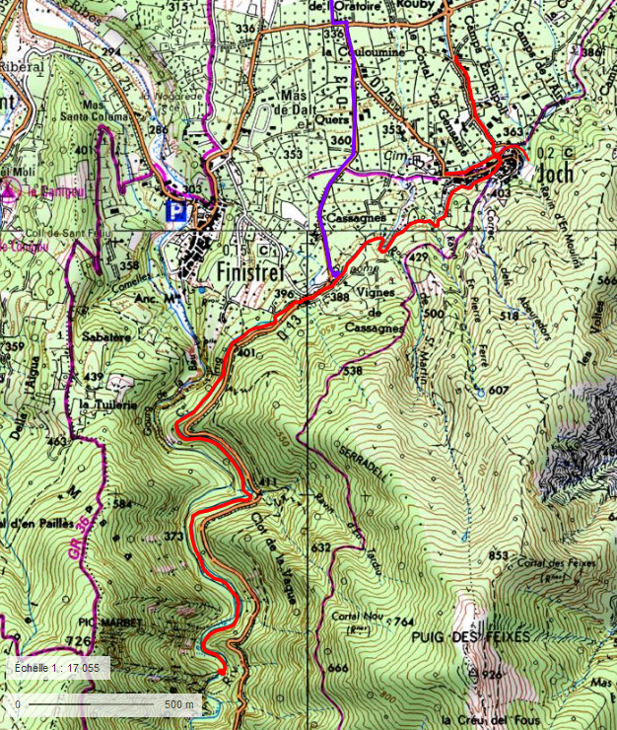
Canal
Seuil
Répartition des eaux
Bassin intermédiaire

Carte – Localisation des ouvrages sur fond de carte IGN (Source : Géoportail)

Seuil

La prise du canal principal est située à environ 2 km en amont du village de Finestret. Elle est constituée d’un seuil en maçonnerie construit en travers de la Lentilla et équipé d’une échancrure de dégravement, ainsi que d’une prise latérale en béton armé menant au réservoir de Finestret.

Le seuil est constitué de pierres, percolées avec un mortier.

Les caractéristiques du seuil actuel sont :
- Longueur déversoir : 10,2 m
- Cote déversoir : 397,35 m
- Echancrure dégravement :
  - Largeur échancrure dégravement : 3,2 m
  - Hauteur échancrure : 52 cm

Le seuil actuel (avant travaux) est représenté sur les Plans 1 et 2 joints en annexe à cette pièce.

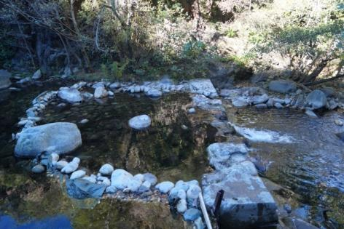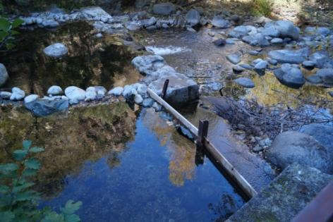
Photographies – Seuil et échancrure

La prise latérale consiste en une vanne à crémaillère disposée à l’entrée du canal juste derrière un barreaudage métallique.

Les caractéristiques de la vanne de tête du canal sont les suivantes :
- Type : plane ;
- Commande : Cric manuel et crémaillère ;
- Largeur : 1240 mm
- Hauteur : 880 mm
- Cote seuil vanne : 396,77 m

Le calage altimétrique du canal, plus bas que les passes de dégravement, permet de dévier une grande partie du débit de la rivière en période sèche, voire la quasi-totalité lors des étiages les plus sévères, en jouant sur le degré d’ouverture de la vanne.
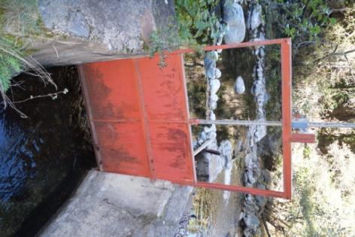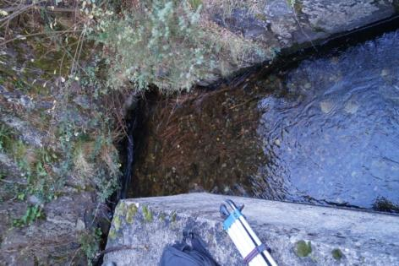
Photographies – Vanne de tête et prise d’eau

La prise d’eau comporte une première partie d’environ 1,5 m de large et ayant un radier à la cote ~306,80 m.

Canal gravitaire vers Joch

Le canal débute par une partie en tunnel sur ~20 m ; avant d’être constitué d’un canal bétonné de 1,40 m de large et 0,70 m de haut.

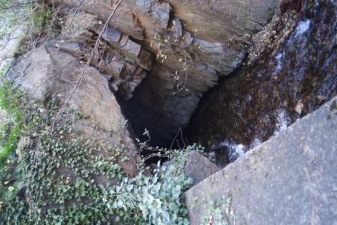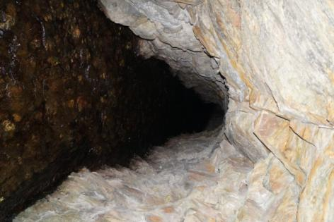
Photographies – Tunnel au début du canal

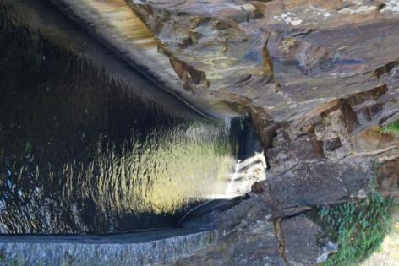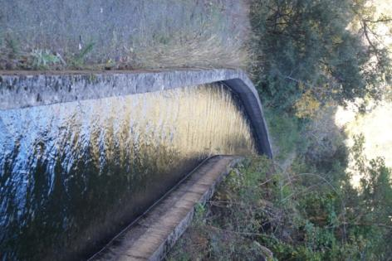
Photographies – Canal bétonné

Le canal, dans sa section entre le seuil et Joch, a une longueur de 3,46 km. La pente du canal est de ~1,4 m pour 1000 m. Le niveau de l’eau dans le canal est de l’ordre de 30 à 50 cm.

Le canal alimente au niveau de Joch une rampe où étaient localisés 2 moulins à farine. Les chambres de mis en charge des moulins sont encore en état et l’eau transite par les moulins.

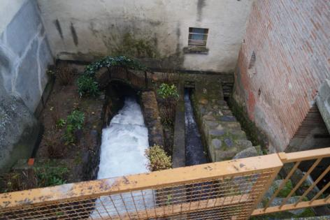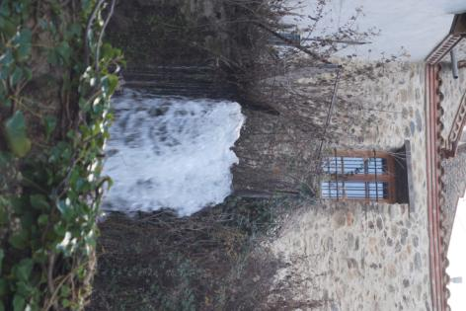
Photographies – Moulins dans Joch

A la restitution des moulins, un système de partage des eaux permet de partager les débits vers Joch, Vinça et Rigarda. Le canal alimente aussi des bassins et des fontaines dans Joch.
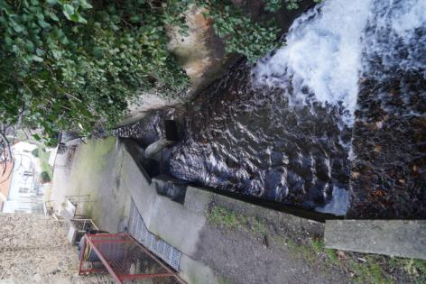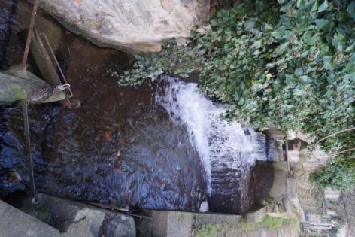
Photographies – Partage des eaux dans Joch

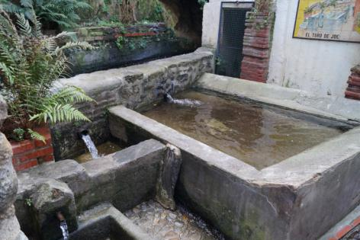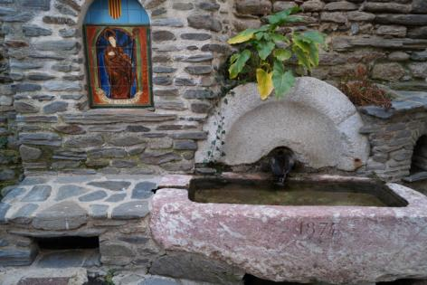
Photographies – Bassins et fontaines dans Joch

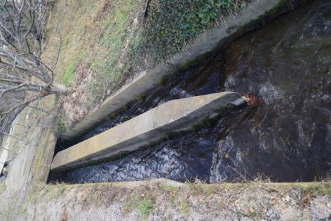
Photographie – Partage des eaux en aval de Joch au niveau de Mas d’en Rubi

Le canal est alimenté en permanence, en particulier en hiver en dehors des périodes d’irrigation où un débit de 50 à 70 l/s doit être maintenu afin de le préserver propre et de le défeuiller.

Bassin intermédiaire en aval de Joch

2,46 km en aval de prise d’eau, le canal comporte un bassin intermédiaire.

Ce bassin intermédiaire sert à alimenter un réseau d’irrigation sous pression. Ce bassin comporte 4 crépines (voir photographies à suivre) alimentant des réseaux d’irrigation goutte à goutte, principalement d’arbres fruitiers.

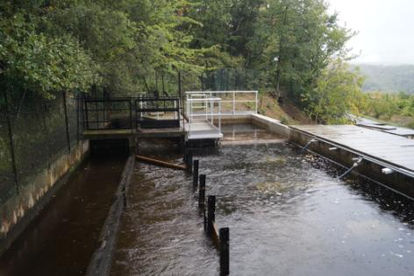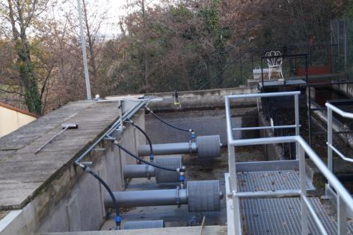
Photographies – Bassin intermédiaire – Alimentation des systèmes d’irrigation sous pression

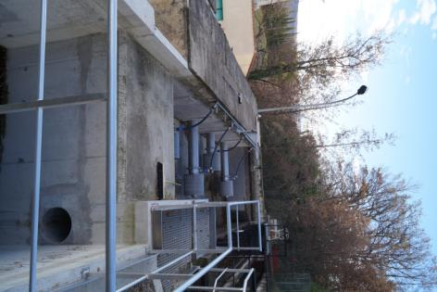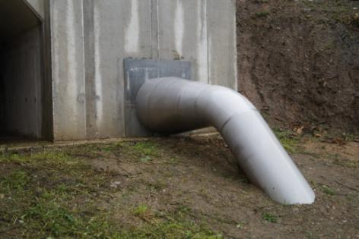
Photographies – Réalimentation du canal par la station de pompage

Le bassin intermédiaire comporte aussi un bassin pour réalimenter depuis la station de pompage le canal de la Lentilla.

Système de pompage

Le système de pompage comporte une station de pompage et une conduite forcée.

Le débit nominal du système est de 380 l/s.

La conduite a une longueur de ~5300 m et un diamètre de 500 mm.

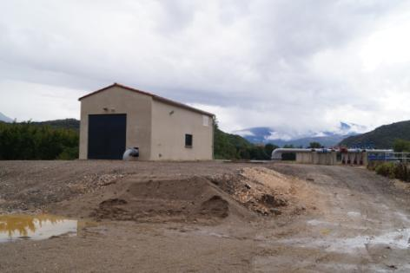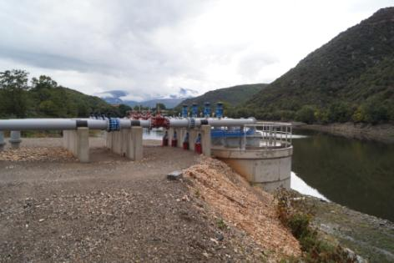
Photographies – Station de pompage

Ouvrages prévus sur le seuil

Il est prévu de réaliser au cours de l’étiage 2017 les travaux sur le seuil prévus dans le dossier Loi sur l’Eau déposé le 25 mars 2015.

Accès au site

Les accès aux ouvrages sont faciles, en empruntant les chemins existants, à l’exception du seuil et la prise d’eau, qui ne sont accessibles que par un chemin piétonnier.

Hydrologie et besoins en irrigation

Bassin versant

La Lentilla est une rivière française qui prend sa source dans le massif du mont Canigou dans le département des Pyrénées Orientales.

La Lentilla est un affluent de la Têt ; il rejoint la Têt dans la retenue de Vinça. La Lentilla a un bassin versant topographique de 52,35 km² et au niveau du projet.

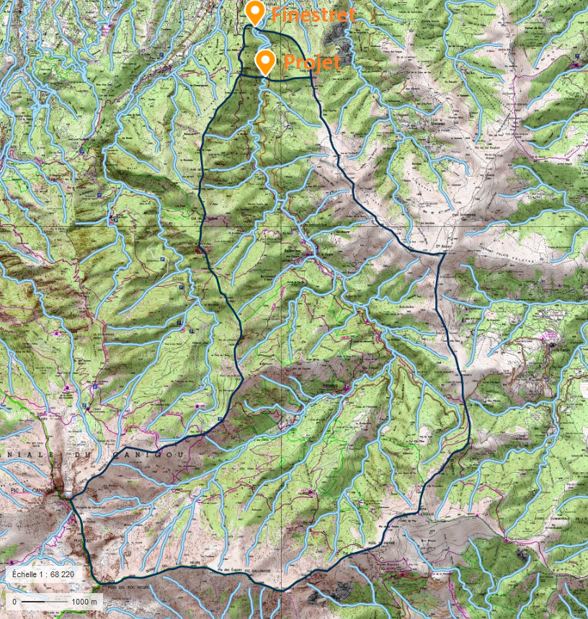
Carte I – Carte du bassin versant du projet

Statistiques disponibles

Données hydrométriques

Pour déterminer les régimes de la rivière, les données des stations hydrométriques sont utilisées et transposées au local du projet.

Les données pluviométriques sont également une source précieuse d’informations, pour vérifier la qualité des données hydrométriques par corrélation.

Une station se situe sur la Lentilla, celle de Finestret. 4 stations proches du projet sont aussi utilisées : Le Tech à Prats-de-Mollo-la-Prets, le Cady à Villefranche-de-Conflent, la Castellane à Molitg-les-Bains et la Castellane à Catlar.

Les principaux paramètres de ces stations sont donnés sur le Tableau 1 joint. Toutes les données hydrométriques ont été recueillies sur la base Hydro.

Les différentes stations sont localisées sur la Carte I jointe.

Le Tableau 3 joint correspond aux débits annuels des stations considérées.

Les courbes des débits cumulés sont reprises aux Graphiques 1.6 à 1.7 joints. On ne note aucune anomalie au niveau de ces courbes. Les données sont considérées de bonne qualité.

La station hydrométrique de Finestret est privilégiée ; s’agissant d’une station sur le même cours d’eau.

Comparaison avec les données pluviométriques

Les données pluviométriques peuvent aussi apporter des informations précieuses.

Une analyse des données pluviométriques est aussi réalisée. Les données des stations de Perpignan et de Baillestavy ont été reprises dans les Tableaux 4.1 et 4.2 joints.

Le Tableau 5.1 joint est la corrélation entre le ruissellement des bassins versants étudiés et les précipitations. La corrélation entre ruissellements et précipitations est bonne et confirme la bonne qualité des données.

Débit modulaire et série des débits journaliers

Débit modulaire

Le débit moyen est estimé au Tableau 5.2 joint.

En considérant ces ruissellements moyens, le ruissellement moyen au niveau du projet est de 518 mm/an, ce qui donne un débit moyen de 0,86 m³/s au niveau du projet (prise d’eau sur la Lentilla).

Débits journaliers et mensuels

Les Tableaux 6.1 joints correspondent aux débits journaliers de la station de Finestret. Les Tableaux 6.2 joints correspondent à la série des débits journaliers au niveau du projet. Les débits moyens mensuels figurent aux Tableaux 6.6 joints. Le graphique à suivre reprend les débits moyens mensuels arrivant au niveau du seuil sur la Lentilla.

Graphique – Débits moyens mensuels - Projet

Débits classés

A partir des débits journaliers figurant aux Tableaux 6.2 joints, la courbe des débits classés a été établie. Elle figure au Tableau 6.7 et Graphique 4.3 joints et est reprise à suivre.

Graphique – Débits classés – Projet

Débits d’étiage

Le Tableau 6.5 joint reprend les débits d’étiage des stations considérées.

La valeur du QMNA5 au niveau du projet, en ramenant les données de Finestret est de 0,23 m³/s.

Débits de crue

Le Tableau 6.4 joint reprend les débits de crue des stations de Finestret, provenant de la base Hydro.

En prenant comme débits de référence les débits instantanés de crue pour Finestret, les débits de crue de la Lentilla au niveau du projet sont :

Fréquence | QIX (m³/s)
Décennale | 15,2
Cinquantennale | 21,1
Centennale | 23,5

Régime des débits avant et après la mise en place de la centrale

Besoins en irrigation

Le Tableau 7.1 joint, repris à suivre, correspond au recensement des surfaces irriguées et aux besoins en eau.

 | Culture | Superficie (ha) | % | Janvier | Février | Mars | Avril | Mai | Juin | Juillet | Août | Septembre | Octobre | Novembre | Décembre | Total /Moyenne
Besoins annuels par culture (mm)
Arboriculture | arbres divers (mm) |  |  | 0,00 | 0,00 | 0,00 | 19,81 | 50,06 | 77,79 | 113,19 | 86,55 | 7,80 | 16,71 | 0,00 | 0,00 | 371,91
 | pêcher (mm) |  |  | 0,00 | 0,00 | 22,10 | 29,01 | 63,74 | 118,85 | 123,18 | 109,15 | 77,30 | 35,51 | 0,00 | 0,00 | 578,84
Vignes | vignes (mm) |  |  | 0,00 | 0,00 | 0,00 | 6,01 | 22,71 | 73,23 | 89,88 | 44,58 | 0,00 | 0,00 | 0,00 | 0,00 | 236,41
Autres | prairie (mm) |  |  | 0,00 | 0,00 | 0,00 | 75,02 | 104,77 | 134,05 | 156,47 | 141,44 | 119,00 | 0,00 | 0,00 | 0,00 | 730,75
 | légumes (moyenne) (mm) |  |  | 0,00 | 0,00 | 0,00 | 2,56 | 37,75 | 58,03 | 73,23 | 34,89 | 23,09 | 10,83 | 0,00 | 0,00 | 240,38
Besoins des plantes pour le périmètre (hm3)
Arboriculture | arbres divers | 20,50 | 4,1% | 0,00 | 0,00 | 0,00 | 0,00 | 0,01 | 0,02 | 0,02 | 0,02 | 0,00 | 0,00 | 0,00 | 0,00 | 0,07
 | pêcher | 287,70 | 57,7% | 0,00 | 0,00 | 0,06 | 0,08 | 0,18 | 0,34 | 0,35 | 0,31 | 0,22 | 0,10 | 0,00 | 0,00 | 1,64
 | sous total | 308,20 | 61,6% | 0,00 | 0,00 | 0,06 | 0,08 | 0,19 | 0,36 | 0,37 | 0,33 | 0,22 | 0,10 | 0,00 | 0,00 | 1,71
Vignes | vignes | 145,50 | 29,1% | 0,00 | 0,00 | 0,00 | 0,01 | 0,03 | 0,11 | 0,13 | 0,06 | 0,00 | 0,00 | 0,00 | 0,00 | 0,34
 | sous total | 145,50 | 29,1% | 0,00 | 0,00 | 0,00 | 0,01 | 0,03 | 0,11 | 0,13 | 0,06 | 0,00 | 0,00 | 0,00 | 0,00 | 0,34
Autres | prairie | 34,20 | 6,8% | 0,00 | 0,00 | 0,00 | 0,03 | 0,04 | 0,05 | 0,05 | 0,05 | 0,04 | 0,00 | 0,00 | 0,00 | 0,26
 | légumes (moyenne) | 12,00 | 2,4% | 0,00 | 0,00 | 0,00 | 0,00 | 0,00 | 0,01 | 0,01 | 0,00 | 0,00 | 0,00 | 0,00 | 0,00 | 0,02
 | sous total | 46,20 | 9,2% | 0,00 | 0,00 | 0,00 | 0,03 | 0,04 | 0,06 | 0,06 | 0,05 | 0,04 | 0,00 | 0,00 | 0,00 | 0,28
Total |  | 500,00 | 100,0% | 0,00 | 0,00 | 0,06 | 0,12 | 0,27 | 0,52 | 0,57 | 0,45 | 0,27 | 0,11 | 0,00 | 0,00 | 2,36
Synthèse des besoins moyens (m3/s) |  |  |  | 0,000 | 0,000 | 0,022 | 0,046 | 0,101 | 0,201 | 0,213 | 0,168 | 0,104 | 0,041 | 0,000 | 0,000 | 0,075
Synthèse des besoins de pointe (m3/s) |  |  |  | 0,000 | 0,000 | 0,035 | 0,072 | 0,156 | 0,311 | 0,330 | 0,260 | 0,161 | 0,064 | 0,000 | 0,000 | 0,116
Débit minimum à maintenir dans le canal (m3/s) |  |  |  | 0,050 | 0,050 | 0,050 | 0,050 | 0,050 | 0,050 | 0,050 | 0,050 | 0,050 | 0,050 | 0,050 | 0,050 | 0,050
Besoins canal - Situation de référence (m3/s) |  |  |  | 0,050 | 0,050 | 0,085 | 0,122 | 0,206 | 0,361 | 0,380 | 0,310 | 0,211 | 0,114 | 0,050 | 0,050 | 0,166

Le graphique à suivre reprend les besoins mensuels de l’irrigation et les débits disponibles de la Lentilla, après soustraction du débit réservé.

Graphique – Besoins en eau pour l’irrigation et débits disponibles

Il apparait que les débits disponibles ne permettent pas de satisfaire les besoins, en particulier pendant les mois de juillet et août. Ce déficit a motivé la mise en place de la station de pompage.

Débits prélevés par le canal – Situation actuelle (sans la centrale)

Afin de calculer de manière précise les débits disponibles et prélevables, le Tableau 7.2 joint correspond au débit réservé à laisser en aval du seuil de la Lentilla (situation actuelle avec 267 l/s en hiver). Ce débit est le minimum entre le débit arrivant (Tableau 6.2) et le débit réservé fixé par l’arrêté du 16 novembre 2015 servant de règlement d’eau à la prise d’eau sur la Lentilla.

Le Tableau 7.3 joint correspond au débit dérivable par le canal, en limitant le débit aux besoins du canal, dans la limite de 380 l/s, et en tenant compte du débit réservé à laisser en aval du seuil sur la Lentilla. Le débit moyen dérivable par le canal est actuellement de 0,14 m³/s.

Le Tableau 7.4 joint donne le débit en aval du seuil sur la Lentilla. Il s’agit du calcul par différence entre le débit arrivant (Tableau 6.2) et le débit dérivé (Tableau 7.3). Le débit actuellement laissé en aval du seuil est de 0,72 m³/s.

Graphique – Débits dérivés et débit laissés en aval du seuil – Situation actuelle (sans la centrale)

Il convient de noter que le calcul fait ne prend en compte que les besoins et suppose que la dérivation n’excède pas les besoins.

Actuellement, il n’y a aucune régulation en tête de canal et que les débits prélevés en excédent et non utilisés pour l’irrigation, disparaissent en partie par infiltration et sont déversés et restitués dans différents cours d’eau et fossés à l’extrémité de chacune des ramifications du canal gravitaire.

Les débits actuellement prélevés sont sensiblement supérieurs aux 0,143 m³/s calculés et mentionnés antérieurement.

Débits prélevés par le canal – Situation future (avec la centrale)

Par rapport à la situation actuelle, les modifications suivantes sont envisagées :
- Mise en place d’une centrale hydroélectrique ayant un débit nominal de 330 l/s, alimenté par l’excédent d’eau provenant de la Lentilla ;
- Mise en place d’une vanne de tête au niveau du canal de la Plaine de la Lentilla pour limiter le débit entrant dans le canal ;
- Maintien du débit réservé aux valeurs actuelles.

Le Tableau 7.2 joint correspond au débit réservé à laisser en aval du seuil de la Lentilla. Ce débit est le minimum entre le débit arrivant (Tableau 6.2) et le débit réservé proposé.

Le Tableau 7.5 joint correspond au débit dérivable par le canal, dans la limite de 380 l/s, et en tenant compte du débit réservé à laisser en aval du seuil sur la Lentilla. Le débit moyen dérivable par le canal sera de 0,253 m³/s après la mise en service de la centrale hydroélectrique.

Le Tableau 7.6 joint donne le débit en aval du seuil sur la Lentilla. Il s’agit du calcul par différence entre le débit arrivant (Tableau 6.2) et le débit dérivé (Tableau 7.5). Le débit laissé en aval du seuil, après la mise en service de la centrale hydroélectrique, sera de 0,63 m³/s.

Graphique – Débits dérivés et débit laissés en aval du seuil – Situation future (avec la centrale)

Impact de la centrale sur le régime des débits en aval du seuil sur la Lentilla

Les Tableaux 7.8 et 7.9 joints correspondent aux débits classés de la Lentilla. Sur ces courbes, figurent les débits arrivant, les débits dérivés et les débits laissés en aval du seuil.

Hiver – 01/10 au 31/03
Eté – 01/04 au 30/09
Graphique –Débits laissés en aval du seuil – Situations actuelle et future

La comparaison entre les 2 courbes de débits classées montre que :
- Actuellement, les débits déversés sur le seuil sont supérieurs aux débits réservés 251 jours par an, soit 69% du temps ;
- Après la mise en service de la centrale, les débits déversés sur le seuil sont supérieurs aux débits réservés actuels (définis par l’arrêté du 16 novembre 2015) 180 jours par an, soit 49% du temps et un écart de 71 jours avec la situation actuelle.

On peut conclure que, par rapport à la situation actuelle :
- Le débit dérivé par le canal serait augmenté de 0,11 m³/s et celui laissé en aval diminué de 0,11 m³/s, soit une baisse de 15% par rapport à la situation actuelle.
- L’impact de la mise en place de la centrale est principalement concentré sur 71 jours par an ;
- La mise en place de la vanne de tête permet de contrôler et mieux gérer les débits dérivés.

Modifications apportées aux ouvrages

Par rapport au droit d’eau existant et aux ouvrages actuels, les modifications suivantes sont envisagées :
- Adaptation du seuil et de la prise d’eau sur la Lentilla avec mise en place d’une vanne de tête automatisée ;
- Mise en place d’une grille fine et d’un dégrilleur au niveau du bassin intermédiaire ;
- Piquage sur la conduite forcée existant et construction d’une centrale hydroélectrique de ~331 m immédiatement en amont de la confluence de la Lentilla avec la Têt.

Aucune modification des autres ouvrages, notamment l’ancien canal d’amenée et l’ancien canal de restitution, n’est envisagée.

Adaptation du seuil et de la prise d’eau sur la Lentilla

Pour mémoire, il est prévu d’adapter le seuil sur la Lentilla pour garantir le débit réservé prévu par l’arrêté du 16 novembre 2015.

La vanne de tête du canal sera automatisée afin de maintenir le niveau de l’eau dans la retenue à une cote supérieure à la cote 397,35 m NGF. Il s’agit de la seule modification par rapport au projet déposé en vue de l’obtention du droit d’eau du 16 novembre 2015.

Conformément au dossier déposé pour l’obtention du droit d’eau du 16 novembre 2015, les travaux prévus consistent à renforcer le seuil existant et araser la crête du seuil à la cote 397,35 m NGF. Il est proposé de faire transiter le débit biologique par une ouverture de 50 cm de large par 50 cm de haut, fermée par une vanne à glissière.

Pour faire transiter le débit d’étiage d’été (143 l/s), la vanne sera ouverte de 10,3 cm. Pour faire transiter le débit d’étiage d’hiver (267 l/s), la vanne sera ouverte de 19,9 cm. Le calcul du débit transitant par l’orifice figure au Tableau 8 joint. Des cales seront positionnées pour empêcher la fermeture de la vanne et garantir l’ouverture.

An moment de la mise en service du dispositif, des mesures de débit seront effectuées pour valider le débit et l’ouverture requise de la vanne.

L’entrée du canal et la prise de débit biologique seront protégées par un barreaudage ancré dans le radier, et situé environ 2 m en amont de l’ouvrage. Il est prévu de relever le seuil de 0,50 m au-dessus du seuil principal afin de ne pas avoir de déversement dans le bassin de tranquillisation, sauf en cas de crue importante, et ceci afin d’éviter l’envasement du bassin aval.

Le seuil et la prise d’eau sur la Lentilla, avec les modifications envisagées, figurent sur les Plans 3, 4 et 5 joints en annexe à ce document.

Ouvrage de mesure des débits

La méthode choisie est un seuil spécialement calibré construit dans le canal même. Le principe de mesure repose sur la relation univoque entre la hauteur et le débit à l’amont du seuil. L’intérêt principal de ce dispositif est qu’il est indépendant de la rugosité et fidèle sur une grande plage de débit.

Dans le cadre du projet il est prévu de réhabiliter le dispositif de mesure existant situé 150 m en amont du réservoir de Finestret. Cet ouvrage comprend un seuil à lame mince qui ne sera pas modifié. Les travaux se limiteront au remplacement du capteur de niveau et de l’enregistreur. Le coffret de protection sera réparé, il sera IP 55 et comportera une serrure. L’ensemble sera autonome et fonctionnera sur batteries.

Mise en place d’une grille fine et d’un dégrilleur au niveau du bassin intermédiaire

Le bassin intermédiaire alimenté par le dispositif de pompage comporte un orifice entre le bassin d’arrivée de la conduite et le bassin d’alimentation du réseau d’irrigation sous pression.

Il est prévu d’installer une grille fine avec un espacement de 20 mm et un dégrilleur automatique.

Piquage et centrale hydroélectrique

Il est prévu d’installer un piquage sur la conduite forcée, 640 m en amont de la station de pompage et 4 640 m en aval du bassin de réalimentation.

Un tronçon de conduite de 149 m sera installé entre la conduite et localisation prévue pour la centrale hydroélectrique.

Les plans 6 à 10 joints en Annexe à cette pièce correspondent aux plans de la centrale projetée.

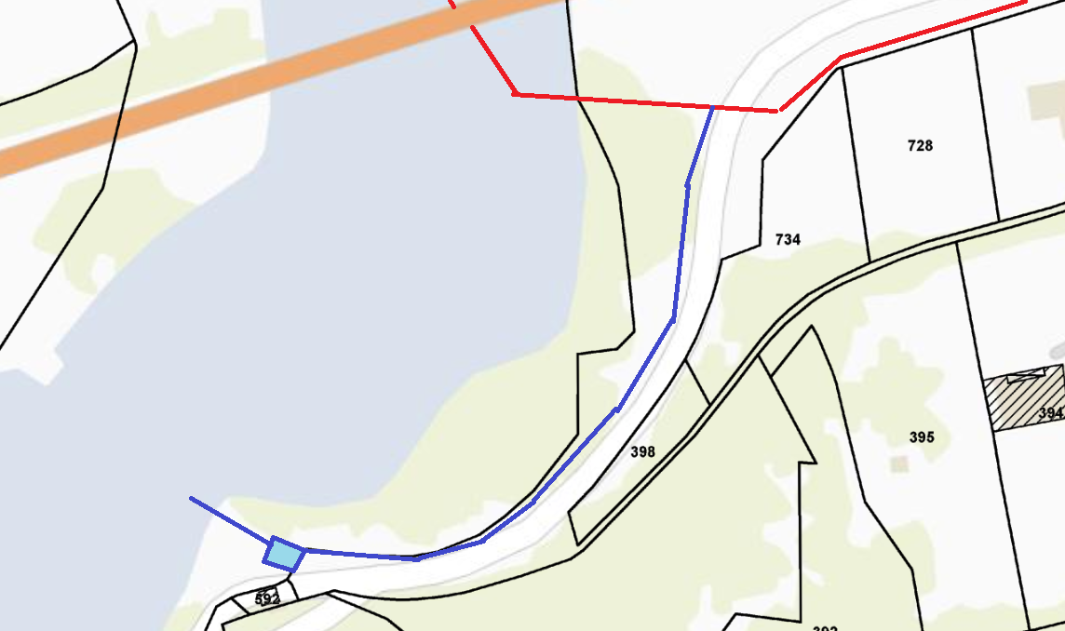
Centrale
Canal restitution
Piquage - Hydroélectricité
Conduite - Pompage
Carte – Zone localisation de la centrale

La centrale comportera une turbine Pelton de 330 l/s de débit nominal. La centrale ne fonctionnera que lorsque le système de pompage ne fonctionnera pas et lorsque les débits dérivés au niveau du seuil sur la Lentilla seront supérieurs aux besoins liés à l’irrigation. Un débit de 50 à 70 l/s sera toujours laissé dans le canal en aval du bassin intermédiaire pour le défeuillage du canal.

La puissance nette de la centrale sera de ~331 kW. Le calcul de la puissance figure au Tableau 9 joint en annexe.

Le bâtiment de la centrale sera sur un seul niveau et aura une largeur de 7 m et une longueur de 6 m, soit une surface nette de 42 m². Le plancher de la centrale est à la cote 246,5 m NGF, soit 3,5 m en contre bas de la route (cote route ~250 m NGF), sur un espace goudronné qui correspond au début de l’ancienne route qui traversait la Lentilla.

Le niveau de la retenue de Vinça fluctue entre les côtes 218 m NGF et 244 m NGF. La centrale est au-dessus du niveau de crue. La restitution se fait par une buse enterrée d’une longueur de 12 m.

Un canal de restitution sera aménagé pour conduire l’eau depuis la centrale jusqu’à la Lentilla sans défricher aucun arbre. Celui-ci sera fait par un canal ouvert avec des parois en enrochement non bétonné de 36 m de long, ~1 m de large et 0,5 m de profondeur (débit maximum du canal : 330 l/s).

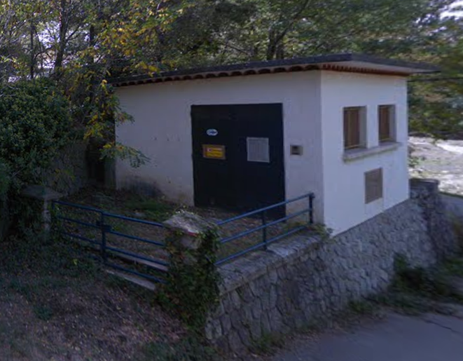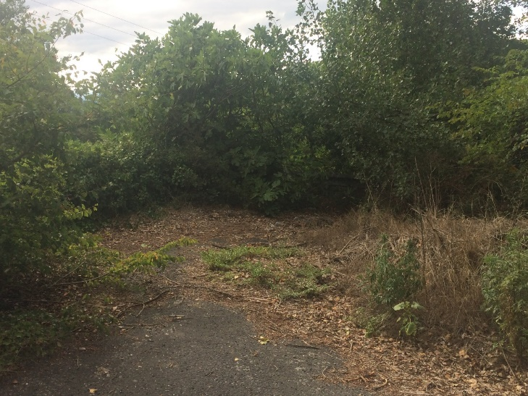
Photographies – Station de pompage existante de la SAUR et emplacement de la future centrale

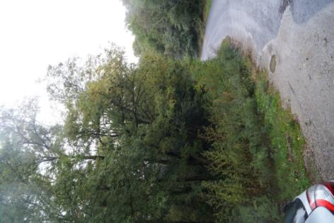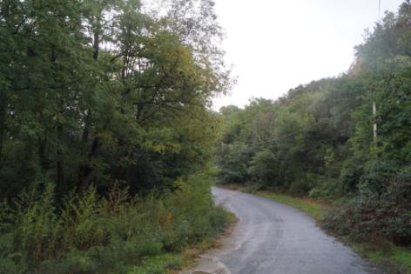
Photographies – Zone localisation du tronçon de conduite forcée vers la centrale

Phase travaux

Il y a 3 zones de chantier :
- La zone du seuil et de la prise d’eau ;
- La zone du bassin intermédiaire – Canal de la Lentilla ;
- La zone de la centrale.

Chantier du seuil et de la prise d’eau

Les travaux décrits pour le seuil et la prise d’eau sont supposés être réalisés à bras d’hommes avec amenée du matériel par hélitreuillage.

De plus, tous ces travaux sont réalisés à l’abri d’un batardeau dont la conception est à la charge de l’entreprise. Compte tenu des éléments du site, le batardeau sera réalisé en empilant des pierres et en étanchant à l’aide d’une bâche. Ce batardeau sera d’abord réalisé pour mettre à sec la moitié droite de la rivière (travaux de la prise latérale, du barreaudage, de la vanne, du bassin de dissipation et de la moitié droite du seuil principal). Pour faciliter la mise à sec de la zone, le seuil principal sera partiellement détruit. Puis la moitié gauche de l’ouvrage sera batardée pour faire les travaux sur la moitié gauche du seuil principal.

Il est à noter qu’il sera difficile de mettre le site complètement à sec compte tenu des conditions. Un système de pompage devra être mis en place.

Chantier du bassin intermédiaire

La zone de chantier est en dehors du cours d’eau. Il est prévu d’installer une grille fine avec un espacement de 20 mm et un dégrilleur automatique. Les travaux sont réduits et l’accès est facile depuis la route départementale RD13 qui relie Vinça et Valmanya.

Chantier de la centrale

La zone de chantier est en dehors du cours d’eau. L’accès est facile depuis la route qui longe la Lentilla en marge droite.

Il n’y a pas aucun défrichement ou arbre coupé pendant les travaux, à l’exception des arbres au niveau de l’accès et de la centrale, qui ont moins de 30 ans.

La superficie du chantier pour la centrale est de ~150 m². La centrale est au-dessus du niveau de l’eau et aucun travail en cours d’eau n’est requis pour la centrale.

